Opdracht ecologie

# Kringlopen

Voor deze opdracht kies je een voedselketen uit je voedselweb. Zo’n voedselketen kan bijvoorbeeld zijn:

Paardenbloem 🡪 slak 🡪 kikker 🡪 reiger

Voor deze voedselketen ga jij twee verschillende kringlopen maken: een koolstofkringloop en een stikstofkringloop. Je mag voor deze opdracht Prezi of Google Presentations gebruiken. In beide programma’s kun je online samenwerken. Extra uitleg over Google Presentations vindt je in het arrangement. Zorg dat je naar de rubric kijkt, zodat je weet wat de eisen aan de kringlopen zijn.

Hieronder zie je een voorbeeld van een stikstofkringloop (figuur 1). De voedselketen is hier eigenlijk maar heel klein: boom 🡪 konijn. Zorg er in jouw kringloop voor dat alle schakels uit je voedselketen er in voorkomen.

**LET OP!** Door de reducenten in de kringloop te zetten maak je van een voedselketen een voedselkringloop! Het is belangrijk dat je dit doet.

Figuur 1 Een voorbeeld van een stikstofkringloop (Meerwijk, 2017)

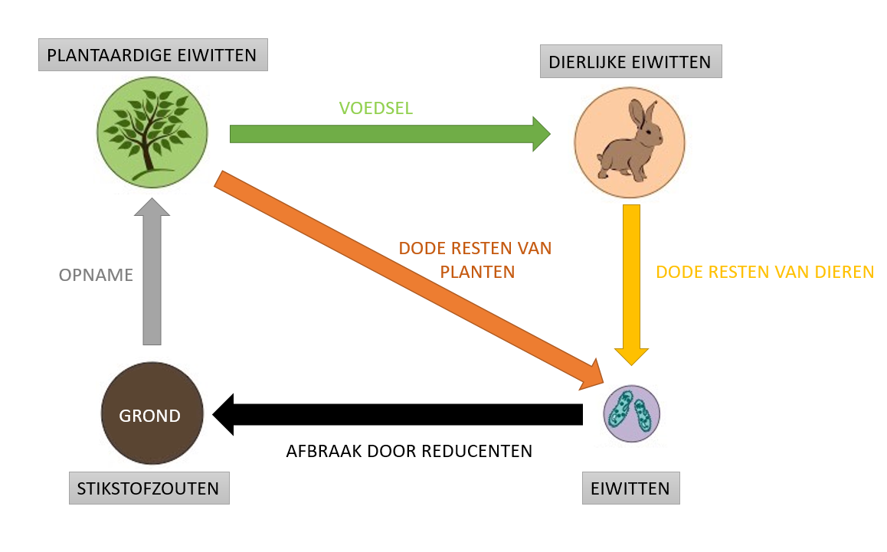In de figuur zie je steeds aangegeven staan in wat voor vorm de stikstof voorkomt (plantaardige eiwitten, dierlijke eiwitten, etc.). Ook zie je bij de pijlen staan wat de pijl betekent. Deze dingen moet je ook in jouw kringlopen aangeven! In je koolstofkringloop geef je dus aan in wat voor vorm de koolstof voorkomt.

De docent geeft in de les nog uitleg over de opdracht – zorg dat je eventuele vragen dan stelt. Succes!

# Rubric deelopdracht 3

|  |  |  |  |  |  |
| --- | --- | --- | --- | --- | --- |
|  | **1 punt** | **+1 punt** | **+2 punten** | **+2 punten** | **Max. punten** |
| **Deelopdracht 3** | Er is een kloppende voedselketen gebruikt. | Beide figuren zijn duidelijk en overzichtelijk. | De vorm van de stikstof/koolstof staat duidelijk aangegeven in de figuren. | Er wordt duidelijk aangegeven wat er gebeurt bij de pijlen. | 6 |
|  | **2 punten** |  |  |  |  |
|  | Op tijd ingeleverd op Google Drive (tussentijdse deadline) |  |  |  | 2 |

Je levert je product weer in op Google Drive, op de afgesproken tussentijdse deadline. Als je een Prezi hebt gemaakt, lever je een link in (plak deze in een Google Documents bestand). Als je een Google Presentations bestand hebt gebruikt kun je deze in jouw inlevermap plaatsen.